Во 2 и 3 классах 26 ноября прошел классный час на тему «Здоровье не купишь – его разум дарит». Ребята познакомились с факторами, влияющими на здоровье человека, провели тренинг по оценке состояния своего здоровья. Закончился классный час выставкой рисунков на тему «Пейте, дети, молоко» и «Мед – вкусное лекарство!».
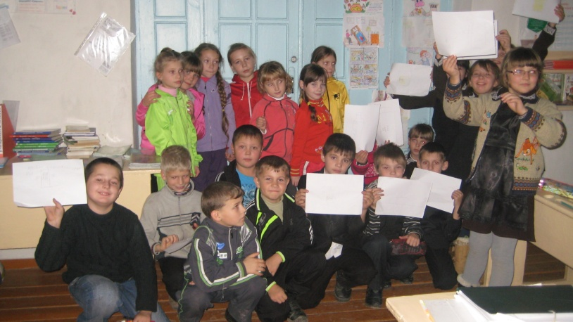
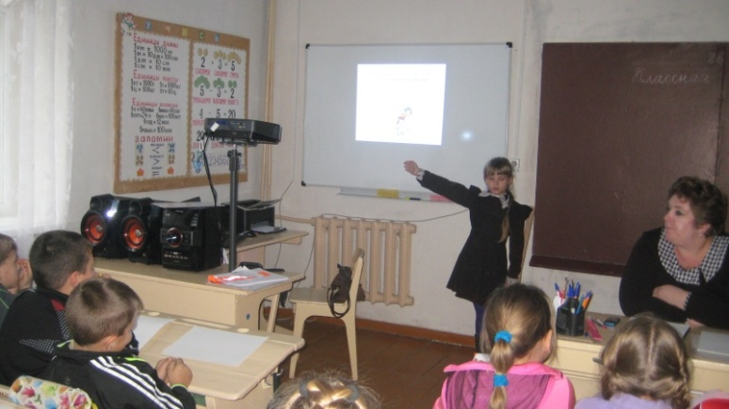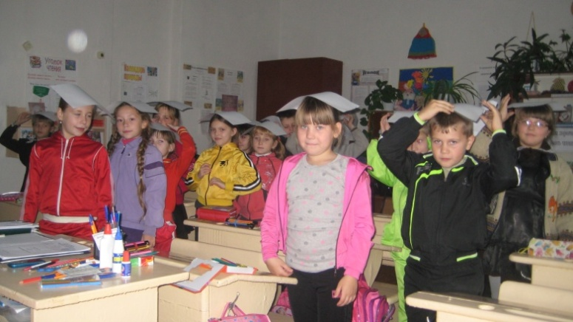
Аладьна А. познакомила учащихся А сейчас, ребятки, проверим
с причинами ряда заболеваний со здоровьем всё ль в порядке

